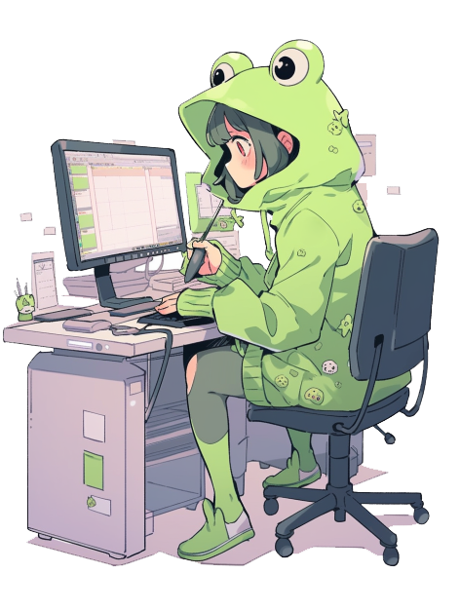
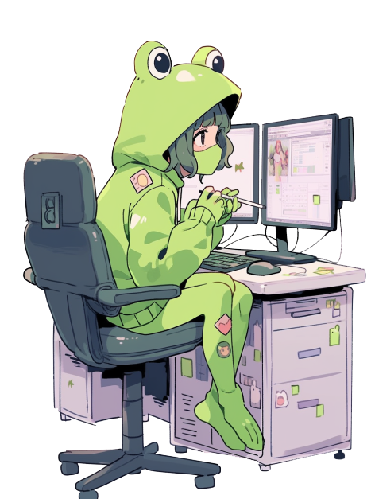
（TEL） 012-3456-7890
お問合せ
ここに文章ここに文章ここに文章
ここに文章ここに文章ここに文章ここに
文章ここに文章ここに文章ここに文章ここに文章

テンプレＢａｂｙ
パソコン教室
ここに文章ここに文章ここに文章
タイトルタイトル

